PRIČA U SLIKAMA

POGLEDAJ SLIČICE JEDNU PO JEDNU.
OPIŠI ŠTO SE DOGAĐA NA SVAKOJ SLICI. ODGOVORI NA PITANJA ISPOD SLIKE!

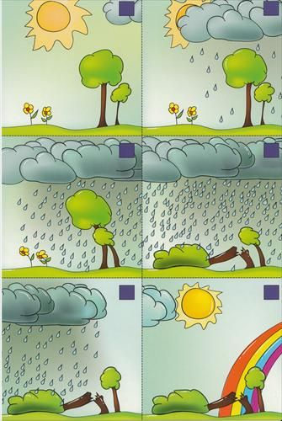

KOJI BI NASLOV DAO PRIČI?

__________________________________________________________

KOJE JE GODIŠNJE DOBA U PRIČI? (POGLEDAJ KAKVA SU STABLA!)

__________________________________________________________

KAKVO JE VRIJEME BILO NA POČETKU PRIČE?

__________________________________________________________

ZAŠTO JE STABLO PUKLO?

__________________________________________________________

KAKVO JE VRIJEME NA KRAJU PRIČE?

__________________________________________________________

KADA NASTAJE DUGA?

DUGA NASTAJE KADA SPOJE _______________ I _______________.
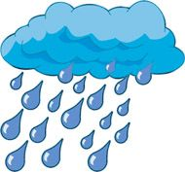

A SADA NACRTAJ DUGU I OBOJI JU VODENIM BOJAMA.
AKO NEMAŠ VODENE BOJE, OBOJI JU DRVENIM BOJAMA !

